МУНИЦИПАЛЬНОЕ БЮДЖЕТНОЕ ДОШКОЛЬНОЕ ОБРАЗОВАТЕЛЬНОЕ УЧРЕЖДЕНИЕ ДЕТСКИЙ САД №9 «АЛЁНУШКА»

Конспект открытого занятия по трудовому воспитанию
для детей средней группы
«поможем Машеньке»
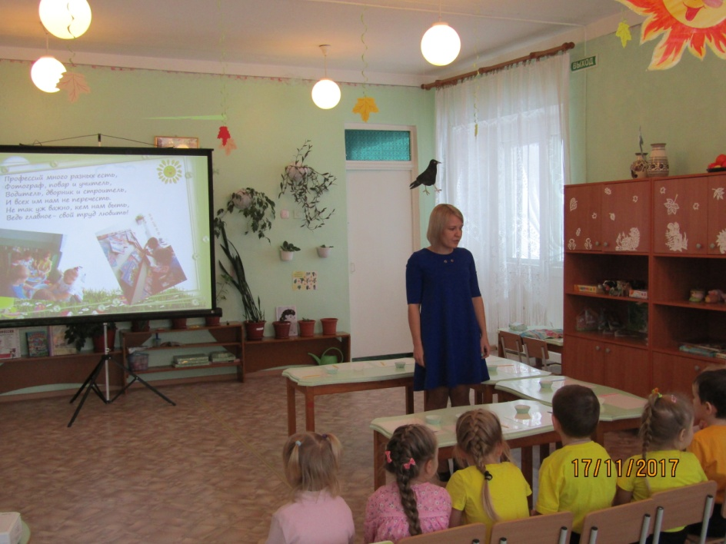

Составитель:
Мезенцева Е. Ю.

пгт. Курагино, 2017

Цель: закрепить название профессий и формировать положительное отношение к труду.
Задачи:
-закреплять названия различных профессий (учитель, повар, врач, парикмахер, пожарный, доктор), знать какую пользу они приносят людям;
-приучать детей к домашнему труду (мыть посуду, убирать мусор, накрывать на стол);
- воспитывать трудолюбие, заботливое отношение к больному;
- упражнять в лепке кондитерских изделий (пирожных).

Атрибуты: загадки о профессиях (учитель, повар, военный, парикмахер, пожарный, доктор) и картинки к ним; в игровом уголке – кукла на кроватке, посуда в раковине, гладильная доска, утюг, детский столик, книги, конструктор; к лепке – соленое тесто, дощечки для лепки, влажные салфетки.

Предварительная работа: рассматривание картинок, беседы о профессиях родителей, чтение художественной литературы, настольные и дидактические игры по данной теме.

Ход занятия

Профессий много разных есть,
Фотограф, повар и учитель,
Водитель, дворник и строитель,
И всех им нам не перечесть.
Не так уж важно, кем нам быть,
Ведь главное-свой труд любить!
-Ребята, скажите пожалуйста, о чем это стихотворение?
-Ребята, вот мы с вами каждый день ходим в детский сад, а где же бывают в это время ваши родители? (на работе)
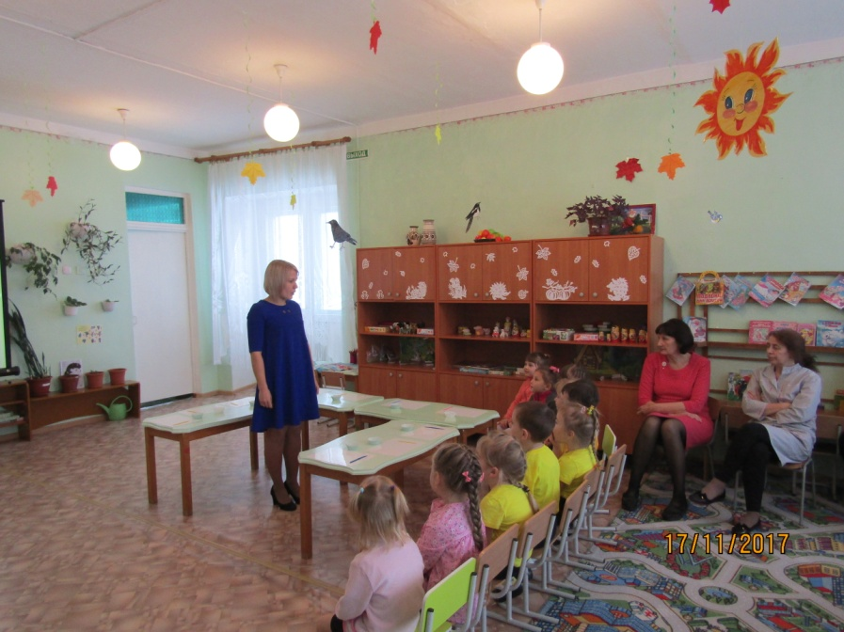
- Кем работает твоя мама, Арина?
- Чем занимается учитель?
- Алёна, а кем работает твой папа?
- Чем важна эта профессия? И т.д.
В: А еще, на свете, есть много других профессий. Попробуйте отгадать загадки про некоторые из них.
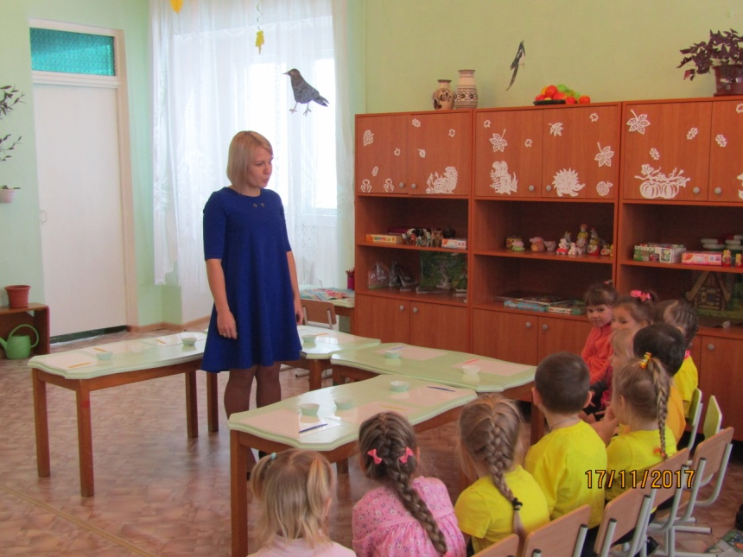

Загадки:
1. Кто у постели больного сидит? —
И как лечиться он всем говорит.
Кто болен — он капли предложит принять,
Тому, кто здоров, — Разрешит погулять. (Доктор)
2. Он делает прически,
Подстригает челки.
Фены, ножницы, расчески
У него на полке. (Парикмахер)
4. На посту он в снег и в зной,
Охраняет наш покой.
Человек, присяге верный,
Называется... (Военный)
5. Темной ночью, ясным днем
Он сражается с огнем.
В каске, будто воин славный,
На пожар спешит.(Пожарный)
6. Ходит в белом колпаке
С поварёшкою в руке.
Он готовит нам обед: кашу, щи и винегрет (Повар)
В: Хорошо, ребята, вы справились с заданием.
Итак, мы с вами знаем, что все люди ходят на работу, занимаются каким- то трудом, который приносит пользу людям. Когда вы вырастите, то вы тоже будете ходить на работу, приносить пользу людям, потому что «Труд красит человека, а лень портит». А сейчас хотя мы только дети, но и мы тоже можем приносить пользу, помогать взрослым, приучаться к труду.
- Как вы помогаете дома? (убираем игрушки, пылесосим, моем посуду).
В: Ой, ребята, смотрите какой беспорядок у нас в уголке. Что то наверное случилось, пойдемте, посмотрим!
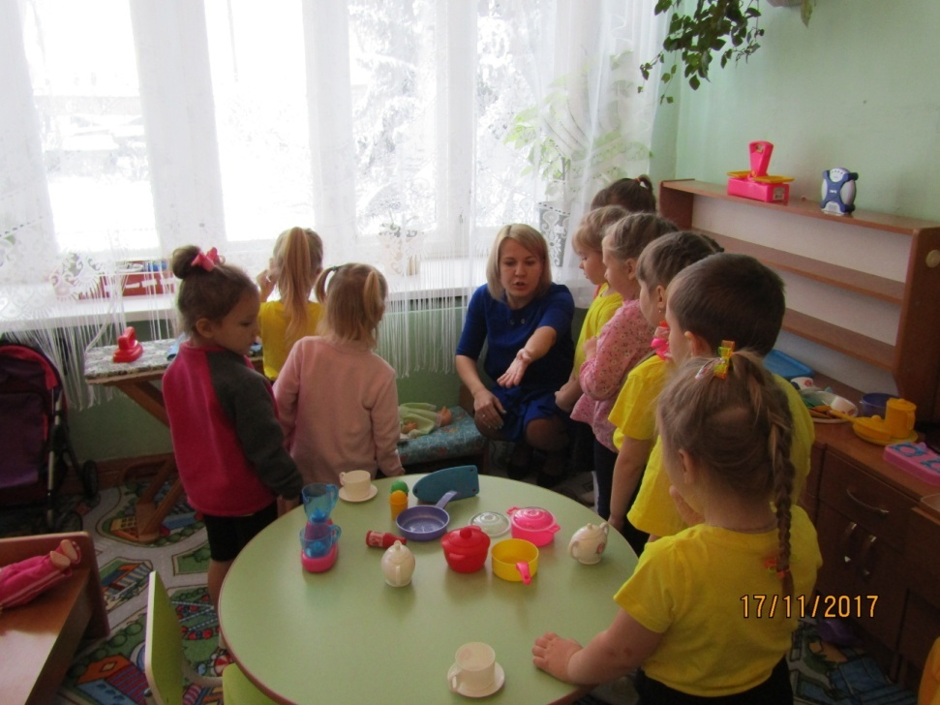
(Дети и воспитатель встают и идут в игровой уголок, где на кроватке лежит кукла)
В: Здравствуй, Машенька? Что с тобой случилось? Да ты совсем больна и дома у тебя беспорядок. Посмотрите, ребята, игрушки лежат на полу, много грязной посуды в раковине, не глажено белье. Ну что поможем нашей Машеньке?
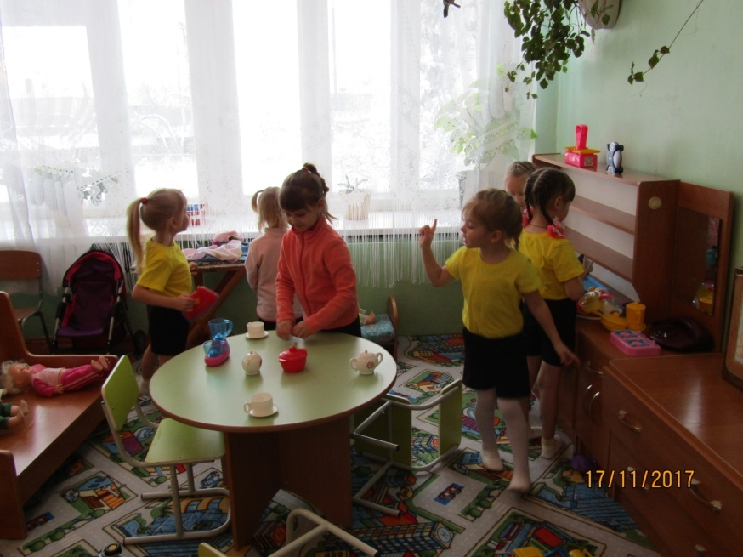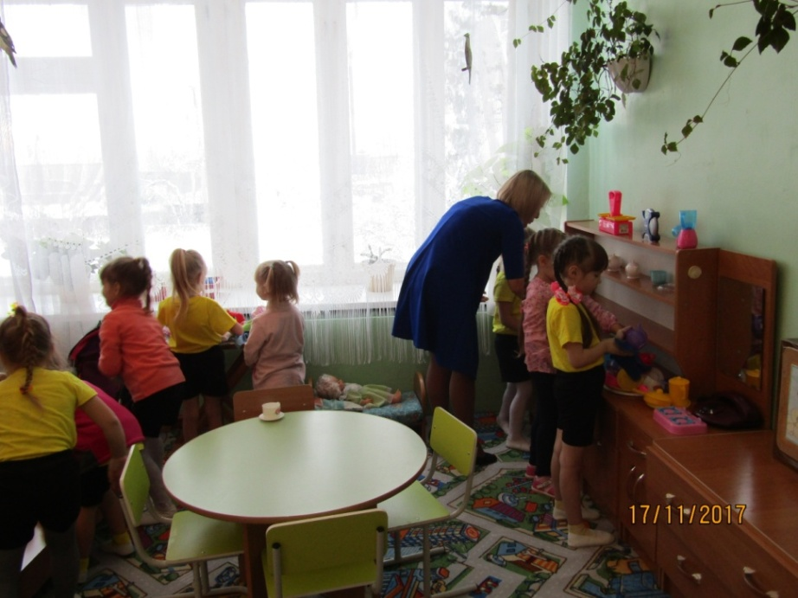
(Распределить обязанности детей. Дети приступают к работе.)
В: Посмотрите, как чисто стало, мы все дружно справились с этой работой. А теперь давайте накроем стол и напоим чаем нашу Машеньку.
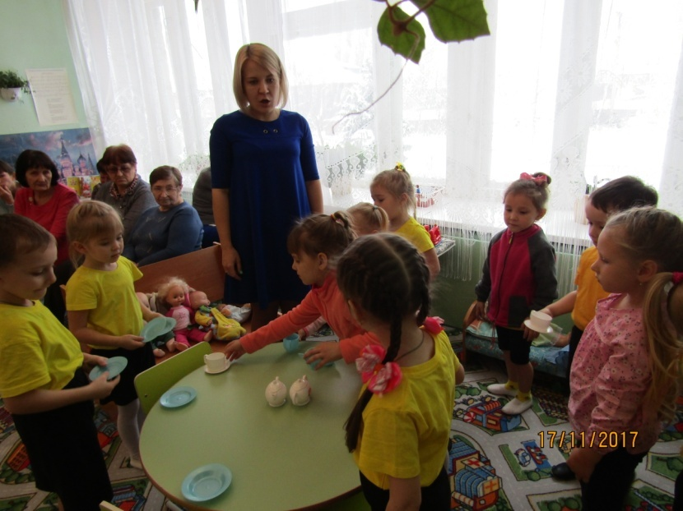
А у нас нет ничего к чаю, ни баранок, ни печенья, ни пирожных.
Предлагаю постряпать пирожные.
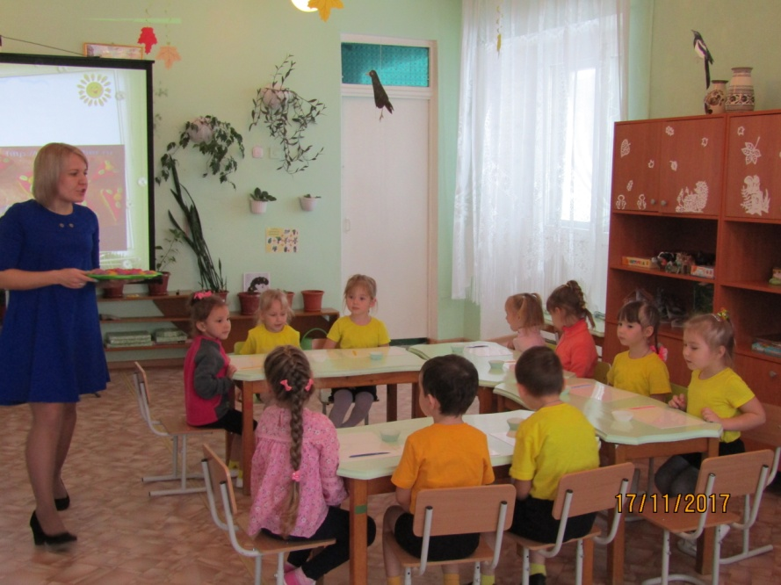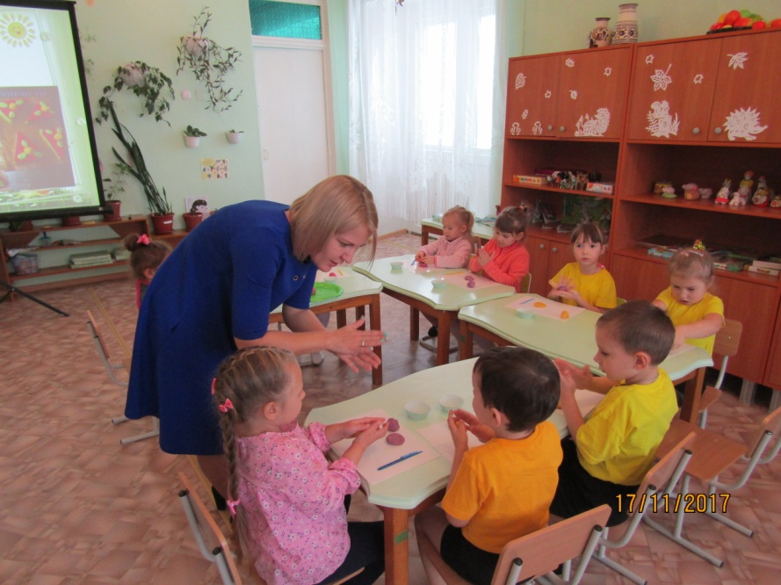
Дети лепят из соленого теста, а затем возвращаются к столу с угощеньем, приглашают Машеньку.
Занятие плавно переходит в с/р игру. 